基于GCN模型的毕节金沙石场乡集镇岩溶塌陷易发性评价
李小龙^{1，2}，向喜琼^{1，2}，李麟玮^{1，2}，王文俊^{1，2}
- 贵州大学 资源与环境工程学院，贵州 贵阳 550025；2. 贵州大学 喀斯特地质资源与环境教育部重点实验室，贵州 贵阳 550025）

摘 要：【目的】为解决当前区域岩溶塌陷易发性研究在空间捕捉和非线性拟合方面的不足，提出基于图卷积神经网络（Graph Convolutional Networks）的建模框架。【方法】结合岩溶发育分形特征定量化评估岩溶发育程度，并以贵州省毕节市石场乡集镇为研究区，选取16个孕灾因子建立GCN塌陷易发性评价模型，同时与支持向量机、随机森林模型进行对比的方法研究了区域岩溶塌陷易发性。【结果】结果显示：同为岩溶区不同地层对岩溶塌陷影响存在差异，将复杂岩溶形态转化为分形维数可实现岩溶发育程度定量化评估，有效规避主观判断偏差；三种评价模型均能改善非线性拟合不足问题，极高/高风险区走向与研究区岩溶槽谷走向大致一致且模型存在相似性与差异性，其中GCN模型的准确率、灵敏度、特异度、精确率、AUC均显著高于其他两种模型。GCN模型的极高易发区呈现连续条带状分布，与研究区岩溶槽谷走向契合，重合率达92%并且GCN模型在极高易发区集中了33个灾害点（占比75%），且该区域面积比仅18.18%，体现出对高易发性区灾害点的强聚集性识别能力。【结论】GCN模型结合岩溶发育分形特征，可精准识别研究区中部、西部的极高易发区，其空间分布与岩溶强发育带完全契合，比传统单一指标评价更能捕捉塌陷风险的空间异质性。研究成果增进了对毕节市金沙县石场乡岩溶发育程度的认识，同时建立了一套较为适合的岩溶塌陷易发性评价体系，GCN模型在区域岩溶塌陷易发性评价中效果更为明显。
关键词：岩溶发育程度；洼地密度；分形特征；机器学习；易发性评价；地质灾害；影响因素；图卷积神经网络
中图分类号：P694 文献标志码：A
开放科学（资源服务）标志码（OSID）：

Assessment of karst collapse susceptibility in Shichang Township, Jinsha County, Bijie City based on GCN model
LI Xiaolong^{1,2}，XIANG Xiqiong^{1,2}，LI Linwei^{1,2}，WANG Wenjun^{1,2}
（1. College of Resource and Environment Engineering, Guizhou University, Guiyang 550025, Guizhou, China; 2. Key Laboratory of Karst Geological Resources and Environment, Ministry of Education (Guizhou University), Guiyang 550025, Guizhou, China）

Abstract：[Objective] To address the deficiencies in spatial feature capturing and nonlinear fitting in current regional karst collapse susceptibility studies, a modeling framework based on graph convolutional networks (GCN) is proposed. [Methods] The fractal characteristics of karst development were integrated to quantitatively evaluate the degree of karst development. Shichang Township in Bijie City, Guizhou Province, was selected as the study area. 16 disaster-inducing factors were selected to establish a GCN-based collapse susceptibility evaluation model, and the regional karst collapse susceptibility was investigated by comparing the GCN model with support vector machine (SVM) and random forest (RF) models. [Results] The results showed that different strata in the same karst area had varying impacts on karst collapse. Converting complex karst morphologies into fractal dimensions enabled the quantitative assessment of karst development degree, effectively avoiding subjective judgment bias. All three evaluation models mitigated the issue of insufficient nonlinear fitting, and the orientation of very high/high susceptibility zones was roughly consistent with the trend of karst troughs in the study area, and the models exhibited both similarities and differences. Among them, the accuracy, sensitivity, specificity, precision, and AUC of the GCN model were significantly higher than those of the other two models. The very high susceptibility zones identified by the GCN model displayed a continuous strip-like distribution, which aligned with the orientation of the karst troughs in the study area, with an overlap rate of 92%. Moreover, the GCN model concentrated 33 hazard points (accounting for 75%) in these very high susceptibility zones, while the area of these zones only accounted for 18.18% of the total area, demonstrating the model’s strong capability to identify the clustering of hazard points in high susceptibility zones. [Conclusion] By integrating the fractal characteristics of karst development, the GCN model accurately identifies the very high susceptibility zones in the central and western parts of the study area, and the spatial distribution is fully consistent with the strong karst development zones. Compared with traditional single-indicator evaluation, the model captures the spatial heterogeneity of collapse risks more effectively. The findings enhance the understanding of the karst development degree in Shichang Township, Jinsha County, Bijie City. Additionally, a relatively suitable evaluation system for karst collapse susceptibility is developed. The GCN model demonstrates more prominent performance in regional karst collapse susceptibility evaluation.
Keywords: karst development degree; depression density; fractal characteristics; machine learning; susceptibility evaluation; geological hazards; influencing factors; graph convolutional networks

收稿日期：2025-10-31；修回日期：2026-01-23；录用日期：2026-01-26；网络出版日期：2026-02
基金项目：国家重点研发计划“深部岩溶塌陷风险精准防控技术装备研发”( 2022YFC300330)
作者简介：李小龙(1998—)，男，硕士研究生，主要从事地质灾害防治与评价研究。E-mail：1613381547@qq.com
通信作者：向喜琼(1975—)，男，副教授，博士，主要从事地质灾害评价研究。E-mail：tujia@126.com

0 引 言
随着全球城市化进程的加速和人类工程活动的日益频繁，岩溶区土地资源的开发利用强度不断加大，岩溶塌陷灾害的发生频率和造成的损失也呈逐年上升趋势。据相关统计数据显示，在我国岩溶分布区，每年因岩溶塌陷造成的直接经济损失高达数亿元，不仅严重威胁着人民群众的生命财产安全，还对当地的工程建设、交通运输、水利设施以及生态环境等造成了极大的破坏，成为制约岩溶区社会经济可持续发展的重要因素之一^{[1-2]}。
岩溶塌陷易发性评价是岩溶区地质灾害防治的基础，通过识别高风险区域，制定针对性的防灾措施，可有效减少岩溶塌陷灾害的发生和影响。长期以来，岩溶塌陷易发性评价主要依赖于各类统计模型，如信息量^{[3]}（Information value, InV）、随机证据权重^{[4]}（Weight of evidence, WoE）等，这些传统方法虽能在一定程度上有效评估岩溶塌陷风险，但存在线性假设、特征选择依赖专家经验、空间相关性处理不足等局限性。随着计算机技术与地理信息系统的快速发展，机器学习方法被广泛应用于岩溶塌陷易发性评价，如支持向量机^{[5]}（Support Vector Machine, SVM）、随机森林^{[6]}（Random Forest, RF）等模型，通过对大量岩溶地质、水文、地形等数据的训练。这些模型展现出卓越的预测能力和适应性。同时，机器学习模型在处理非线性关系数据和自主学习方面具有强大优势，能够揭示岩溶塌陷与各类影响因素之间的隐含关系。因此，机器学习模型在岩溶塌陷易发性评价中得到了广泛应用。
不过，数据质量对统计模型与机器学习模型开展岩溶塌陷易发性评价结果的可靠性影响极大。在大尺度研究区域及复杂地质环境中，地理环境存在明显的空间异质性，这使得岩溶塌陷的分布呈现出离散性特点，其发生与各影响因素之间的因果关系也更为复杂。目前常用的统计分析方法和机器学习方法，虽能聚焦于岩溶塌陷与地理环境特征之间的关联，但却忽略了一个问题：部分地理环境特征尽管与岩溶塌陷存在显著相关性，彼此空间距离却较远，现有方法并未对这类特征进行多维度的聚合分析。这就导致易发性评价模型未能充分挖掘岩溶塌陷与孕灾环境各因子之间潜藏的复杂特征关系，进而影响了评价结果的全面性与精准度^{[7]}。
在岩溶塌陷易发性评价中，图卷积神经网络（GCN）相比传统评价方法在处理岩溶区复杂地质环境与多源影响因素的耦合关系上具有显著优势。岩溶塌陷的发生并非孤立事件，其易发性受“点-线-面”多尺度空间关系控制，传统评价方法（如栅格叠加法、逻辑回归）往往将每个评价单元视为独立个体，忽略单元间的空间依赖关系（如相邻区域的地层岩性、地下水动态的关联性），导致评价结果难以反映灾害的区域集聚特征。本文以GCN作为评价模型，同步选取随机森林与支持向量机作为对比模型，构建多模型评价体系。RF与SVM在地质灾害易发性评价领域的广泛适用性，并且二者均具备较强的非线性拟合能力。GCN的核心优势在于将评价区域构建为“图结构”^{[8]}：以每个评价单元（如栅格、行政村）为“节点”，以单元间的空间距离、地质关联性（如是否同属一个含水层）为“边”，通过图卷积运算自动学习节点（评价单元）与邻域节点的交互信息，从而量化某一区域的塌陷风险受周边环境影响的规律。在地质灾害易发性评价与图神经网络（GNN）模型应用领域，相关研究成果为区域灾害风险评估提供了重要支撑。针对 GNN 规模化应用难题，SHAO等^{[9]}系统综述了分布式训练的核心挑战与优化技术，为复杂区域灾害评价中大规模模型的高效运行提供了方法参考；在地质灾害建模实践中，ARABAMERI等^{[10]}提出的集成模型、WANG等^{[11]} 设计的邻域像素协作策略，分别为森林区滑坡易发性制图与预测的空间关联捕捉提供了有效思路，KUANG等^{[12]}、ZHANG等^{[13]} 与 ZENG等^{[14]} 则进一步通过注意力机制、地理环境相似性及环境一致性约束优化GNN模型，充分验证了其刻画灾害空间异质性的优势。CHEN 等^{[15]}基于知识图谱梳理滑坡易发性评价研究脉络，TIAN 等^{[16]}则以湖南省为例开展地质灾害时空格局分析与易发性评价，二者分别从理论综述与实践应用层面丰富了该领域研究体系。此外，ZHOU等^{[17]}、CHEN等^{[18]}与WANG等^{[19]}将 GNN 拓展应用于跨领域场景，为GNN在地质灾害评价中的创新应用提供了多元借鉴。
尽管上述方法在岩溶塌陷易发性评价取得显著成果，但现在GCN模型在数据稀缺区域，尤其是在样本不均衡的情况下性能面临着下降的问题^{[20]}。因此本文引入岩溶发育程度指标，一是为了丰富样本数据解决数据稀缺问题，二是为了通过岩溶发育程度与岩溶塌陷之间的 “根源性关联”，优化模型对样本不均衡的适应性。岩溶发育程度作为岩溶塌陷的核心孕灾基础，其数据（如洼地面密度、分形维数等）可从地质演化本质上补充塌陷样本的特征信息，即便高易发区塌陷样本稀缺，也能通过强岩溶发育区域的地理特征间接刻画风险规律，减少模型对少数正样本的过度依赖。同时，以岩溶发育程度为“桥梁”，可将地形、岩性、水文等分散的环境因子与塌陷易发性建立更具逻辑性的关联，帮助模型在样本分布不均时，仍能基于 “岩溶发育—塌陷形成” 的内在机制捕捉风险特征，避免因样本失衡导致的预测偏差，最终提升GCN模型在数据稀缺、样本不均衡区域的评价精度与稳定性。

1 金沙石场乡地质背景
场区地处云贵高原中北部，崇山峻岭，逶迤连绵。场区位于槽谷地带，槽谷呈南西—北东走向，北西、北—北东和南东侧高，南西低，最低点位于槽谷底部，高程为996.1 m，最高点位于凉风坳口北东侧山顶，高程为1387.3 m，地形相对高差391.2 m，属侵蚀、溶蚀中低山槽谷地貌。整体而言，场区所处位置地貌类型属侵蚀、溶蚀槽谷。集镇主要居民集中区域，地貌类型为溶蚀槽谷，地势高差在100 m左右，地形坡度平均5°～20°，地势相对较为平缓。毕节市金沙县石场乡集镇及周边区域地层呈单斜产出（倾向333°、倾角35°），出露地层包括第四系残坡积层、侏罗系中下统自流井组、侏罗系下统兴隆沟组、三叠系上统三桥组等多个时代地层，岩性复杂；而调查区出露地层主要为第四系残坡积层、三叠系下统夜郎组、二叠系上统长兴组、龙潭组及二叠系中统茅口组、栖霞组等，其中集镇岩溶塌陷主要分布于二叠系中统栖霞组、茅口组地层中，石场乡集镇灾害点分布情况如图1所示。
场区主要人类工程活动包括道路建设的切坡开挖和房屋建设的切坡开挖，采煤活动已经停止。这些活动对岩溶塌陷有一定影响，但是影响不大。除房屋修筑、道路建设等之外，不存在其他与塌陷类地质灾害密切相关的抽排地下水、地下矿产采掘等活动。

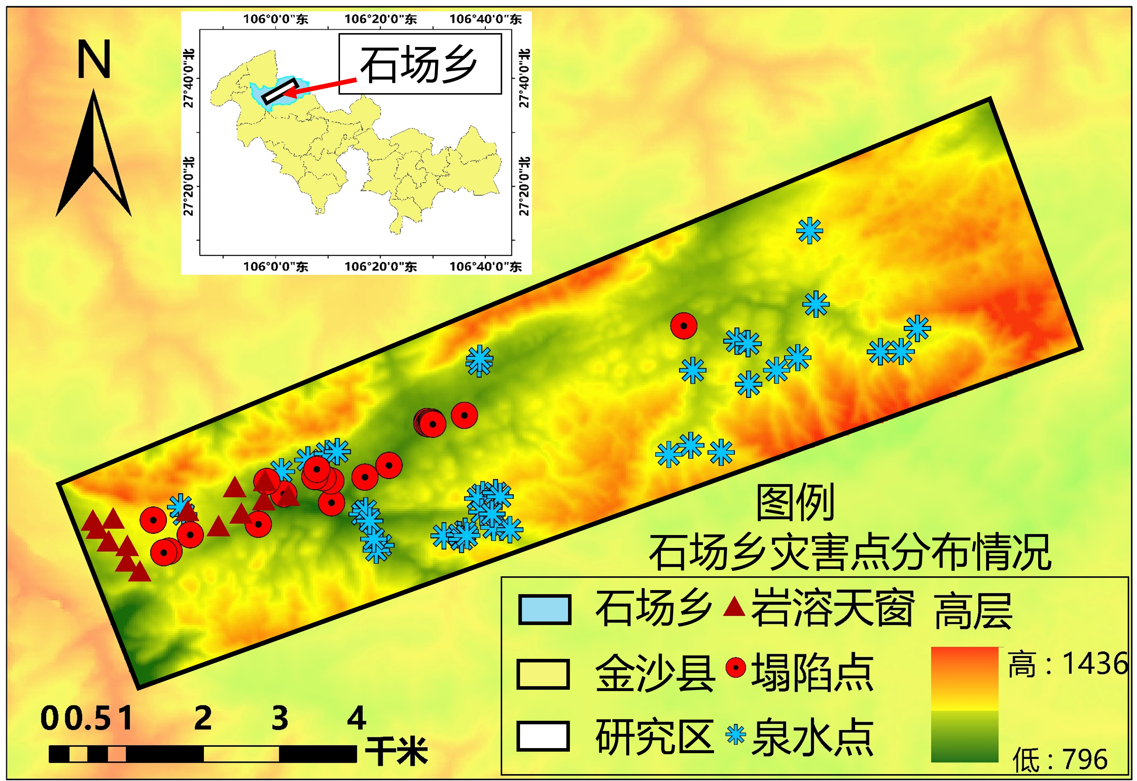
图1 石场乡集镇灾害点分布情况
Fig.1 Distribution of hazard points in Shichang Township

1.1 岩溶发育特征
地表上的岩溶在地形地貌上主要体现为北东走向的溶槽，溶槽间最大高差近400 m。溶槽短轴长约1 km。石场乡地表发育着众多岩溶地貌如图2所示。
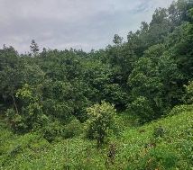 | 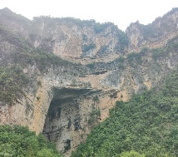 | 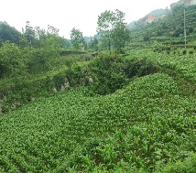
（a）洼地 | （b）溶洞 | （c）落水洞
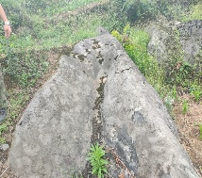 | 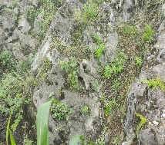 | 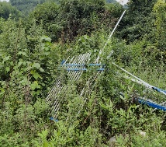
（d）溶槽 | （e）溶孔 | （f）岩溶天窗
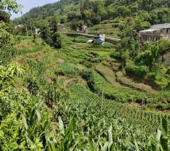 | 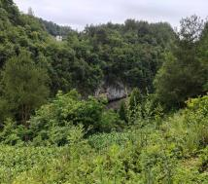 | 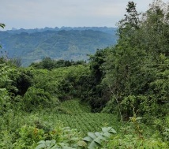
（g）冲沟 | （h）暗河 | （i）落水洞
图2 地表岩溶发育情况
Fig.2 Development of surface karst
此外研究区广泛分布可溶性碳酸盐岩，且北侧近仁怀市分布有东西走向的赤水河，赤水河的支流以地下暗河的形式贯穿研究区，为岩溶的可持续发生提供了必要的条件。研究区可溶性岩层主要有以下几层。二叠系上统长兴组、二叠系上统龙潭组、二叠系中统茅口组、二叠系中统栖霞组，主要岩性为薄质中厚层、厚层灰岩、白云岩、白云质灰岩以及灰质白云岩。在研究区内岩体发育有贯穿性的溶蚀裂隙，岩溶地下水有转化为地表河流。

1.2 岩溶塌陷特征
金沙县石场乡及周边区域岩溶塌陷主要发生在二叠系中统茅口组、二叠系中统栖霞组地层出露区域。该区域岩性以灰色中厚层灰岩为主，为岩溶塌陷的发生提供了条件。该区域内岩溶发育强烈，地表岩溶洼地、落水洞等分布较多，溶沟、溶槽密集。
位置：经野外地质调查可知，金沙县石场乡岩溶塌陷集中分布于石场乡集镇及周边农田区域，多位于岩溶洼地底部，或是排水沟、马路附近，位于石场乡集镇的岩溶塌陷一般在马路下坡排水沟附近，其周边人类活动较多，如粮食站门口、学校附近，且受到雨水冲刷或居民污水冲刷较为严重。石场部分塌陷灾害隐患点照片如图3所示。
综上，金沙县石场乡及周边区域岩溶塌陷位置多位于受地表水或地下水影响较大、人类活动较为频繁的位置，如洼地底部与排水沟附近。洼地底部为雨水易汇聚地区，排水沟受居民用水影响大，而人类活动频繁的位置，如粮站门口或马路边，车辆过往较多，对地面的荷载较大，使得这些位置易发生岩溶塌陷。
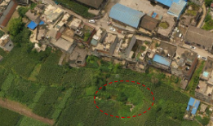 | 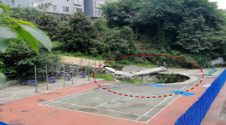
- 南西槽谷塌陷 | - 操场岩溶塌陷
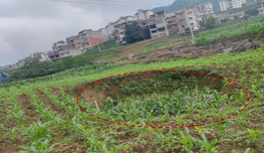 | 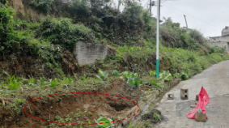
- 石场乡西南塌陷 | - 公路旁岩溶塌陷
图3 石场部分塌陷灾害隐患点照片
Fig.3 Photos of selected collapse hazard points in Shichang Township

2 研究方法
以数字高程模型(DEM）为基础，分别通过水文法和鞍座法提取岩溶洼地，进而通过地理信息系统(GIS)计算得到单位面积内岩溶洼地面密度^{[21-22]}；利用得到的洼地数据开展地表岩溶地貌分形特征研究，涵盖不同岩溶发育阶段峰体形态参数统计、洼地分形特征对岩溶发育程度的指示以及等高线分形特征对岩溶发育强弱的指示。通过层次分析法（AHP）分析得到岩溶发育程度指标。随后，选取地形地貌条件、环境生态、岩性与构造条件、人类工程活动等多类指标，结合GCN、RF、SVM三种模型，最终实现对毕节金沙石场乡集镇的岩溶塌陷易发性评价，具体流程如图4所示。

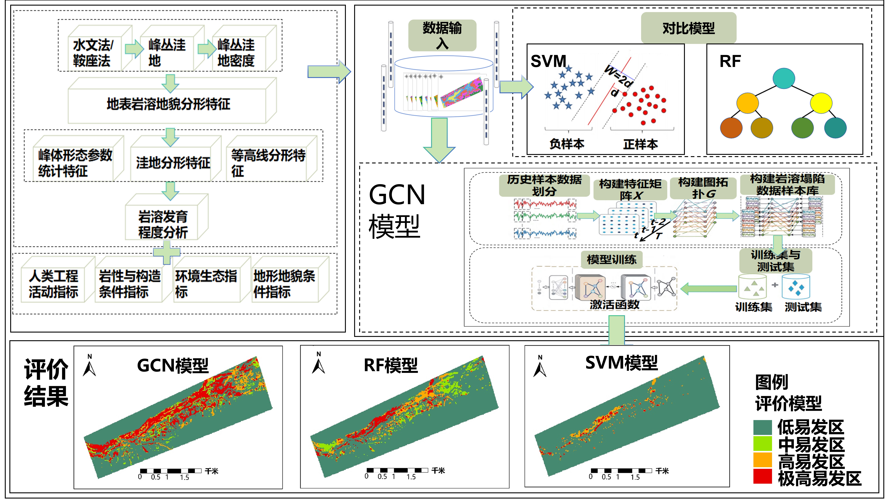
图4 模型框架
Fig.4 Model framework

2.1 峰丛洼地提取
以DEM数据为基础，采用水文法、鞍座法提取鞍部点，用GIS剔除伪鞍部点。根据所选的鞍部点提取岩溶洼地，并根据提取的岩溶洼地计算单位面积岩溶洼地面密度。

2.1.1鞍部点的提取
水文分析在地理要素提取工作中占据重要地位，在地理信息系统（ArcGIS10.8）的空间分析模块里，其自带的水文工具具备多重功能，既能有效提取河网、地形谷脊线这类关键地理要素，还能开展水文形态学参数的计算工作。在运用ArcGIS10.8进行鞍部点提取的实际操作中，整个流程主要包含四个关键环节：首先需要计算汇流累积量，通过这一步骤清晰掌握地表水流的汇聚状态与分布情况；之后基于所得的汇流累积量数据提取谷脊线，借助谷脊线的勾勒呈现出地形整体的起伏走向与基本脉络；接下来对提取到的谷脊线执行求交运算，通过线要素间的相交计算初步确定鞍部点可能存在的位置；最后结合地形的坡度以及坡度变率特征，对初步获取的点位进行筛选，保留符合鞍部点地形属性的点位，从而完成鞍部点提取的全部流程。

2.1.2洼地提取
洼地提取的关键在于对其边界的精准界定，具体可将鞍部点（即山脊线与山谷线的交汇点）相互连线所形成的不规则封闭凹状区域作为洼地的边界范围。洼地提取过程包含四个主要环节，依次为空间插值、峰丛洼地正负地形分界面确定、曲面转平面以及栅格计算。其中，空间插值环节是通过插值算法把离散分布的地形点要素转换为连续的栅格表面，而不同插值方法在精度上存在明显差别，地形转栅格插值法因能直接依据点要素构建地形趋势，所生成的栅格数据更贴合实际地形特征，对地表起伏的反映也更为准确。最终，从原始地形数据中扣除栅格趋势面，完成峰丛洼地的提取。

2.2 地表岩溶地貌分形特征

2.2.1不同岩溶发育阶段峰体形态参数统计特征
借助峰体分形特征量化峰体形态复杂度与空间分布密集度，以此初步判定研究区岩溶发育的有无及其演化阶段：若测算结果显示研究区处于幼年期—壮年期过渡阶段，则表明该区岩溶溶蚀、侵蚀作用活跃，整体发育较为强烈且处于高速演化时期，可通过GCN、RF、SVM等多类机器学习模型的对比分析，精准刻画其岩溶发育的空间异质性与致灾因子耦合规律；若判定为壮年期—老年期过渡阶段，则意味着该区岩溶发育速率趋于平缓，地貌格局相对稳定，可结合研究需求灵活选取机器学习方法开展后续评价工作。
岩溶地貌的发育可以分为幼年期、壮年期、老年期三个阶段，对应的地貌分别为峰丛、峰林、孤峰，如图5所示。幼年期的岩溶地貌峰丛通常成簇突起，中下部相连；中年期的岩溶地貌峰林成群簇生，基部微微相连，各峰体相对峰丛更分开，高度更参差不齐；老年期的岩溶地貌孤峰为孤立的石灰岩山峰，个数相对较少分布在溶蚀平原上或坡立谷底部^{[23]}。
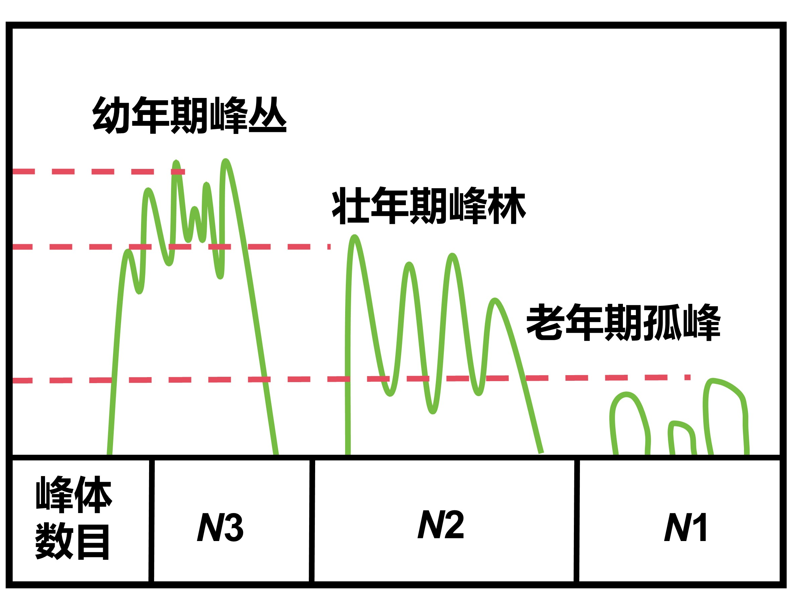

图5 岩溶演化三阶段示意
Fig.5 Schematic diagram of three stages of karst evolution

2.2.2洼地分形特征对岩溶发育程度的指示
为实现洼地密度指标的定量化构建，先通过GIS提取研究区洼地实体，继而分别测算洼地分形维值（反映地貌演化程度）与单位面积洼地面积占比（反映洼地空间集聚度），基于两项参数对岩溶发育的指示意义赋予差异化权重，加权融合后得到洼地密度评价因子，用于岩溶发育情况的判定。
在不同档次地层中，岩溶洼地的形态呈现出显著差异，如图6所示。从图6中能够观察到，第一档地层内的洼地形态最为规整，大致呈椭圆或圆形；第二档地层中的洼地形状规则性下降，表现为多边形洼地；第三档地层里的洼地形态则极不规则，边界起伏程度较大，同样属于多边形洼地。根据分形几何理论，自然几何图形的面积A与周长L之间存在特定的分维关系：当研究对象为圆、正方形这类光滑几何形态时，其周长L与面积A的分形维数D=1；当图形是无规律的多边形时，边界弯曲度越高、越趋向于覆盖整个平面，分形维数D就越接近2；对于常规图形而言，分形维数D的取值范围为1≤D≤2。由此可推断，第一档地层中洼地的分维值最小，第二档处于中间水平，第三档最大。
。
 |  | 
（a）第一档次 | （b）第二档次 | （c）第三档次
图6 不同发育强度碳酸盐岩地层中洼地形态示意
Fig.6 Schematic diagrams of depression morphology in carbonate rock strata with different development intensities
岩溶发育有使喀斯特洼地自光滑的作用，因此洼地的边界越圆滑，起伏越小，岩溶发育越强，则该地层洼地分维值越小。由以上分析可知，通过对岩溶洼地进行分形可以判断该地层的岩溶发育强弱。
以数字高程模型（12.5DEM）数据为基础，采用水文法、鞍座法进行鞍部点的提取，用GIS剔除伪鞍部点。根据所选的鞍部点提取岩溶洼地，根据提取岩溶洼地计算单位面积岩溶洼地周长与面积之间的关系。以不同的长度δ来测量多边形洼地的周长L(δ)，并用边长为δ的正方形小方格对洼地进行覆盖，读出所占小方格个数，从而得出洼地面积A(δ)。因而可以根据喀斯特洼地面积A(δ)与周边长L(δ)间的关系
 | 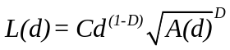 | （1）
从而可以得到分维值
 | 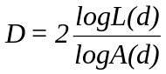 | （2）
对研究区不同地层中的洼地进行分形，得出洼地的logL(δ)-logA(δ)关系，并根据公式（2）计算分维值。

2.2.3等高线分形特征对岩溶发育强弱的指示
在大面积岩溶发育情况探查中，传统方法易受主观思维误导；且在可溶岩分布区，单纯依靠岩性、水动力条件等指标判别岩溶发育程度存在较大难度，一方面源于大区域尺度下地质资料的获取难度较高，另一方面是由于岩溶发育程度本身受多因素耦合作用控制。而等高线可有效反演地貌演化进程，通过提取研究区岩溶地貌对应的等高线分形维数，能够实现对岩溶发育特征的客观量化表征。
每条等高线的形态均能反映对应高程附近的地貌特点，因此一定范围内的等高线集合便可呈现地貌体的整体特征，且等高距越小，所反映的地貌细节就越真实。由于不同档次地层的溶蚀强度存在差异，地形等高线会表现出不同程度的曲折形态，如图7所示。从图7中能够发现：第一档次地层的等高线曲折程度最高，第三档次地层的等高线弯曲程度最小。岩溶的强烈发育会导致地表形态起伏加剧、地形复杂度提升，进而使等高线的分维值增大。基于此，可依据等高线的分维值来判断对应地层的岩溶发育强度，并以此反映地表的复杂程度。
分形维数的本质是描述曲线的复杂程度，其计算依托“尺度-段数”的对数线性关系，具体公式如下
 | 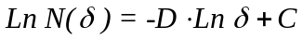 | （3）

（a）第一档次 | （b）第二档次 | （c）第三档次
图7 不同发育强度地层中等高线曲折形态示意
Fig.7 Schematic diagrams of zigzag morphology of contour lines in strata with different development intensities

2.3 评价模型

2.3.1层次分析法
层次分析法的操作流程为：先将决策元素分解为目标、准则、方案等层次，接着构建判断矩阵（含确定矩阵大小、选择评价尺度、两两比较、确定矩阵四步），再通过计算特征向量、最大特征值及一致性比率进行一致性检验（CR<0.1），随后依据判断矩阵计算各层次评价因子相对权重，最后结合各指标因子权重与评分，通过权重和评分相乘得到易发性值等定量结果^{[24-26]}。

2.3.2 GCN
GCN由图卷积层与多层感知机组成。其中核心组件是图卷积层，图卷积与卷积思想类似，但其可以直接作用于任意图结构的数据，对图结构数据进行特征的提取与变化。图卷积层的计算原理如下
 | 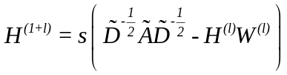 | （4）
式中，H^{（l）}为输入第1层的节点特征矩阵；H^{（1+l）}为经过第1层输出的节点特征矩阵，当i=0时，H^{(o)}=X，即代表输入的特征矩阵；Ã=A+E，E为单位矩阵，即Ã是加入自环的邻接矩阵，A为邻接矩阵；为Ã的度矩阵；W^{(l)}为第i层的可训练的权重矩阵；σ为激活函数，使模型可以捕捉到更为复杂的特征关系。
由此可知，GCN的本质是通过邻接矩阵对每个节点特征与其相连节点的特征进行聚合，依据节点与节点之间的关系进行图学习，进而实现岩溶发育程度预测。

2.3.3 RF
随机森林是一种集成学习方法，由多个决策树组成，适用于分类和回归问题。具体思路为：当原始数据输入模型时，随机森林并不会运用整个训练数据集来创建一个大型的决策树，而是通过不同的数据子集和特征属性来建立多个较小的决策树，最终将这些小树合并成一个更为强大的模型，即
 | 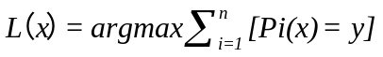 | （5）
这种通过对多个决策树结果的组合方式，可以有效提高模型的泛化能力和整体性能。随机森林的基本原理可以归纳为三个关键步骤：随机抽样、随机选择特征以及多数投票。

2.3.4 SVM
支持向量机方法可通过核函数将低维空间中的样本映射到高维特征空间，从而在非线性问题上构建有效的决策边界。该方法可用来解决塌陷与非塌陷分类问题。超平面的计算公式为
 | 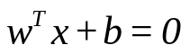 |  | （6）
式中，w为超平面的法向量；b为截距。
当采用序列最小优化算法，结合拉格朗日乘子，确定了w和b达到最优值时，即确定了塌陷、非塌陷样本间距在二分类中达到最大的最优分类超平面。

2.4岩溶塌陷易发性评价模型性能评价指标
岩溶塌陷易发性评价所用数据驱动模型的性能对比通常是基于二分类问题的混淆矩阵所开展的^{[16]}。适用于二分类问题的混淆矩阵如表1所列。其中，真正样本TP是指数据的真实值为正样本，模型预测值也为正样本；真反样本TN是指数据的真实值为反样本，预测值也为反样本；假正样本FP是指数据的真实值为反样本，但被错误预测成了正样本；假反样本FN是指数据的真实值为正样本，但被错误预测为反样本。
表1 混淆矩阵
Table 1 Confusion matrix
真实情况 | 预测值
真实情况 | 反样本 | 正样本
反样本 | TN | FP
正样本 | FN | TP
采用准确率、精确率、特异性、F分数和AUC共5种指标对岩溶塌陷易发性评价数据驱动模型的性能进行评价，并根据评价结果，选择性能最优的模型进行研究区全域岩溶塌陷易发性评价。各指标的定义如下。
（1）准确率（Accuracy），是指分类正确的样本占总样本个数的比例，计算公式为
 | 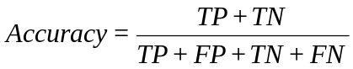 | （7）
（2）精确率（Precision），又叫查准率，是指预测结果为正例的样本中实际为正样本（TP）的比例，计算公式为
 | 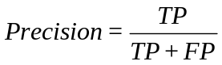 | （8）
（3）特异性（specificity），是指所有负例中被分对的比例，衡量了分类器对负例的识别能力，计算公式为
 | 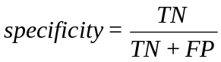 | （9）
（4）F分数是精确率和召回率的加权平均。F分数越高，说明模型在正负样本的预测上综合性能越好。计算公式为
 | 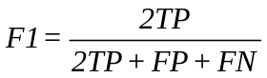 | （10）
AUC被定义为受试者工作特征曲线（ROC）下与坐标轴围成的面积，显然这个面积的数值不会大于1。又由于ROC曲线一般都处于y=x这条直线的上方，所以AUC的取值范围在0.5和1之间。AUC越接近1.0，模型真实性越高；等于0.5时，则真实性最低，无应用价值。

3 岩溶塌陷易发性评价分析结果

3.1峰丛洼地密度
根据图8分析金沙石场乡提取70个鞍部点。鞍部点主要集中在高程1049~1178 m区间，场区的鞍部点主要分布于二叠系上统长兴组以及二叠系中统栖霞组，主要岩性为（团块）灰岩以及波-链状灰岩，岩溶发育程度较为强烈。在空间分布上，鞍部点主要集中在场区中部及西部地区。金沙石场乡提取131个洼地区域，最大洼地面积为45039.42 m²，最小洼地面积为8.99 m²，主要分布在石场乡中部及西部地区，如图9所示。根据提取到的洼地位置，以30m×30 m为像元大小计算单位面积洼地密度。石场乡存在岩溶槽谷地区，洼地分布走向与岩溶槽谷走向基本一致，如图10所示。

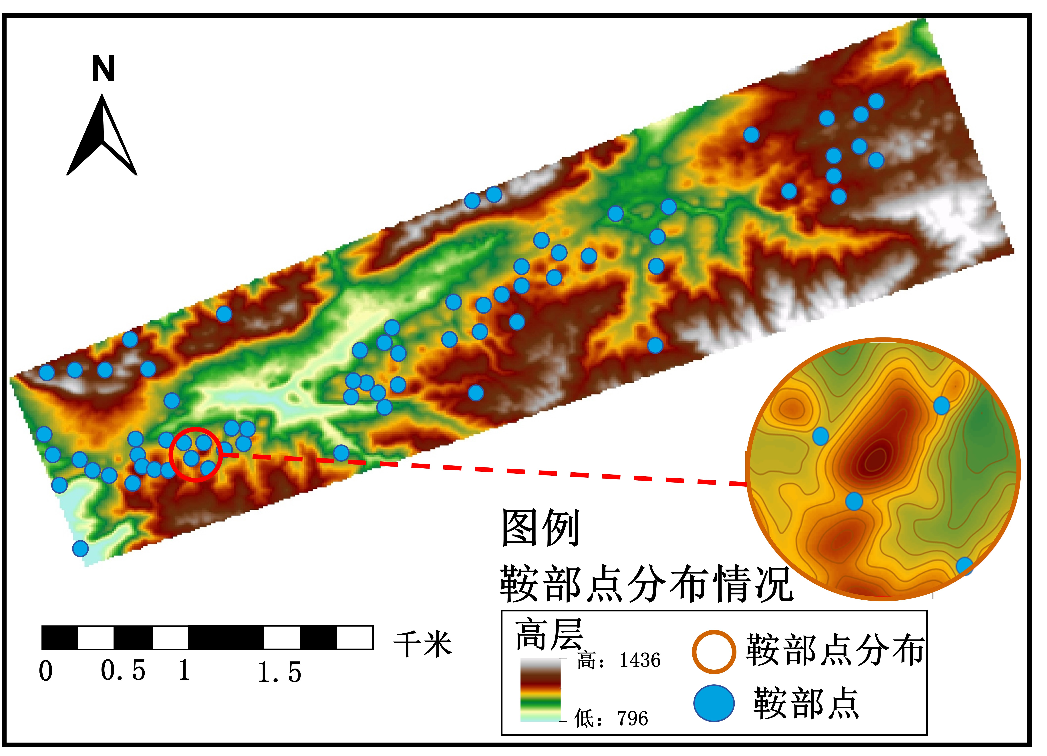 | 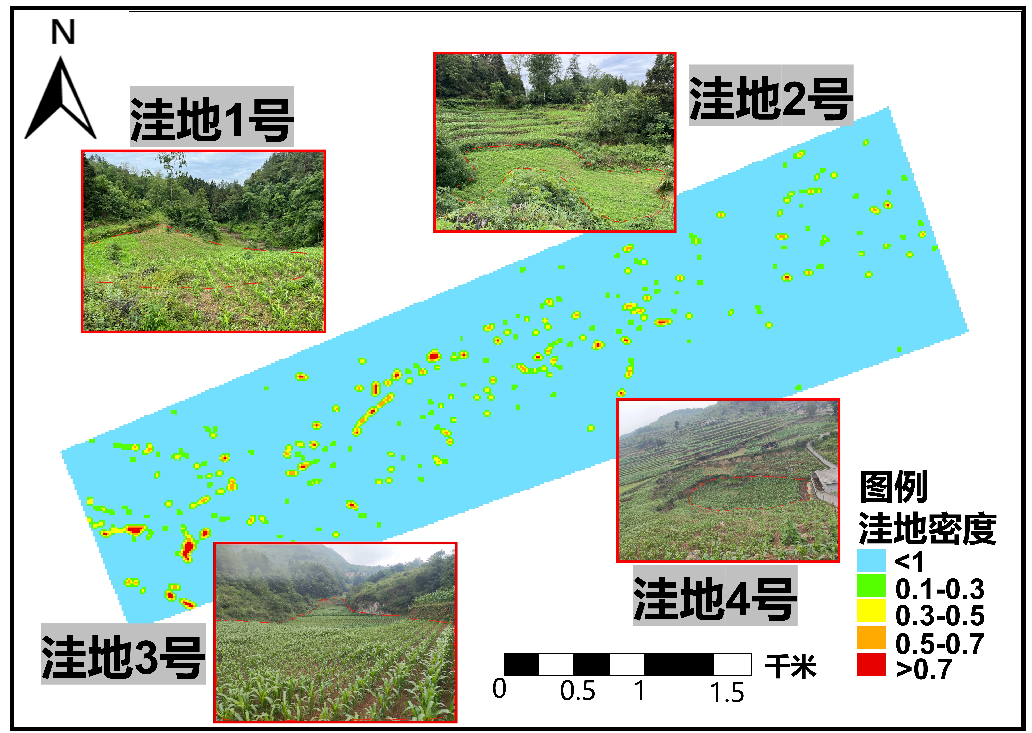
图8 鞍部点提取  Fig.8 Saddle point extraction | 图9 洼地密度  Fig.9 Depression density

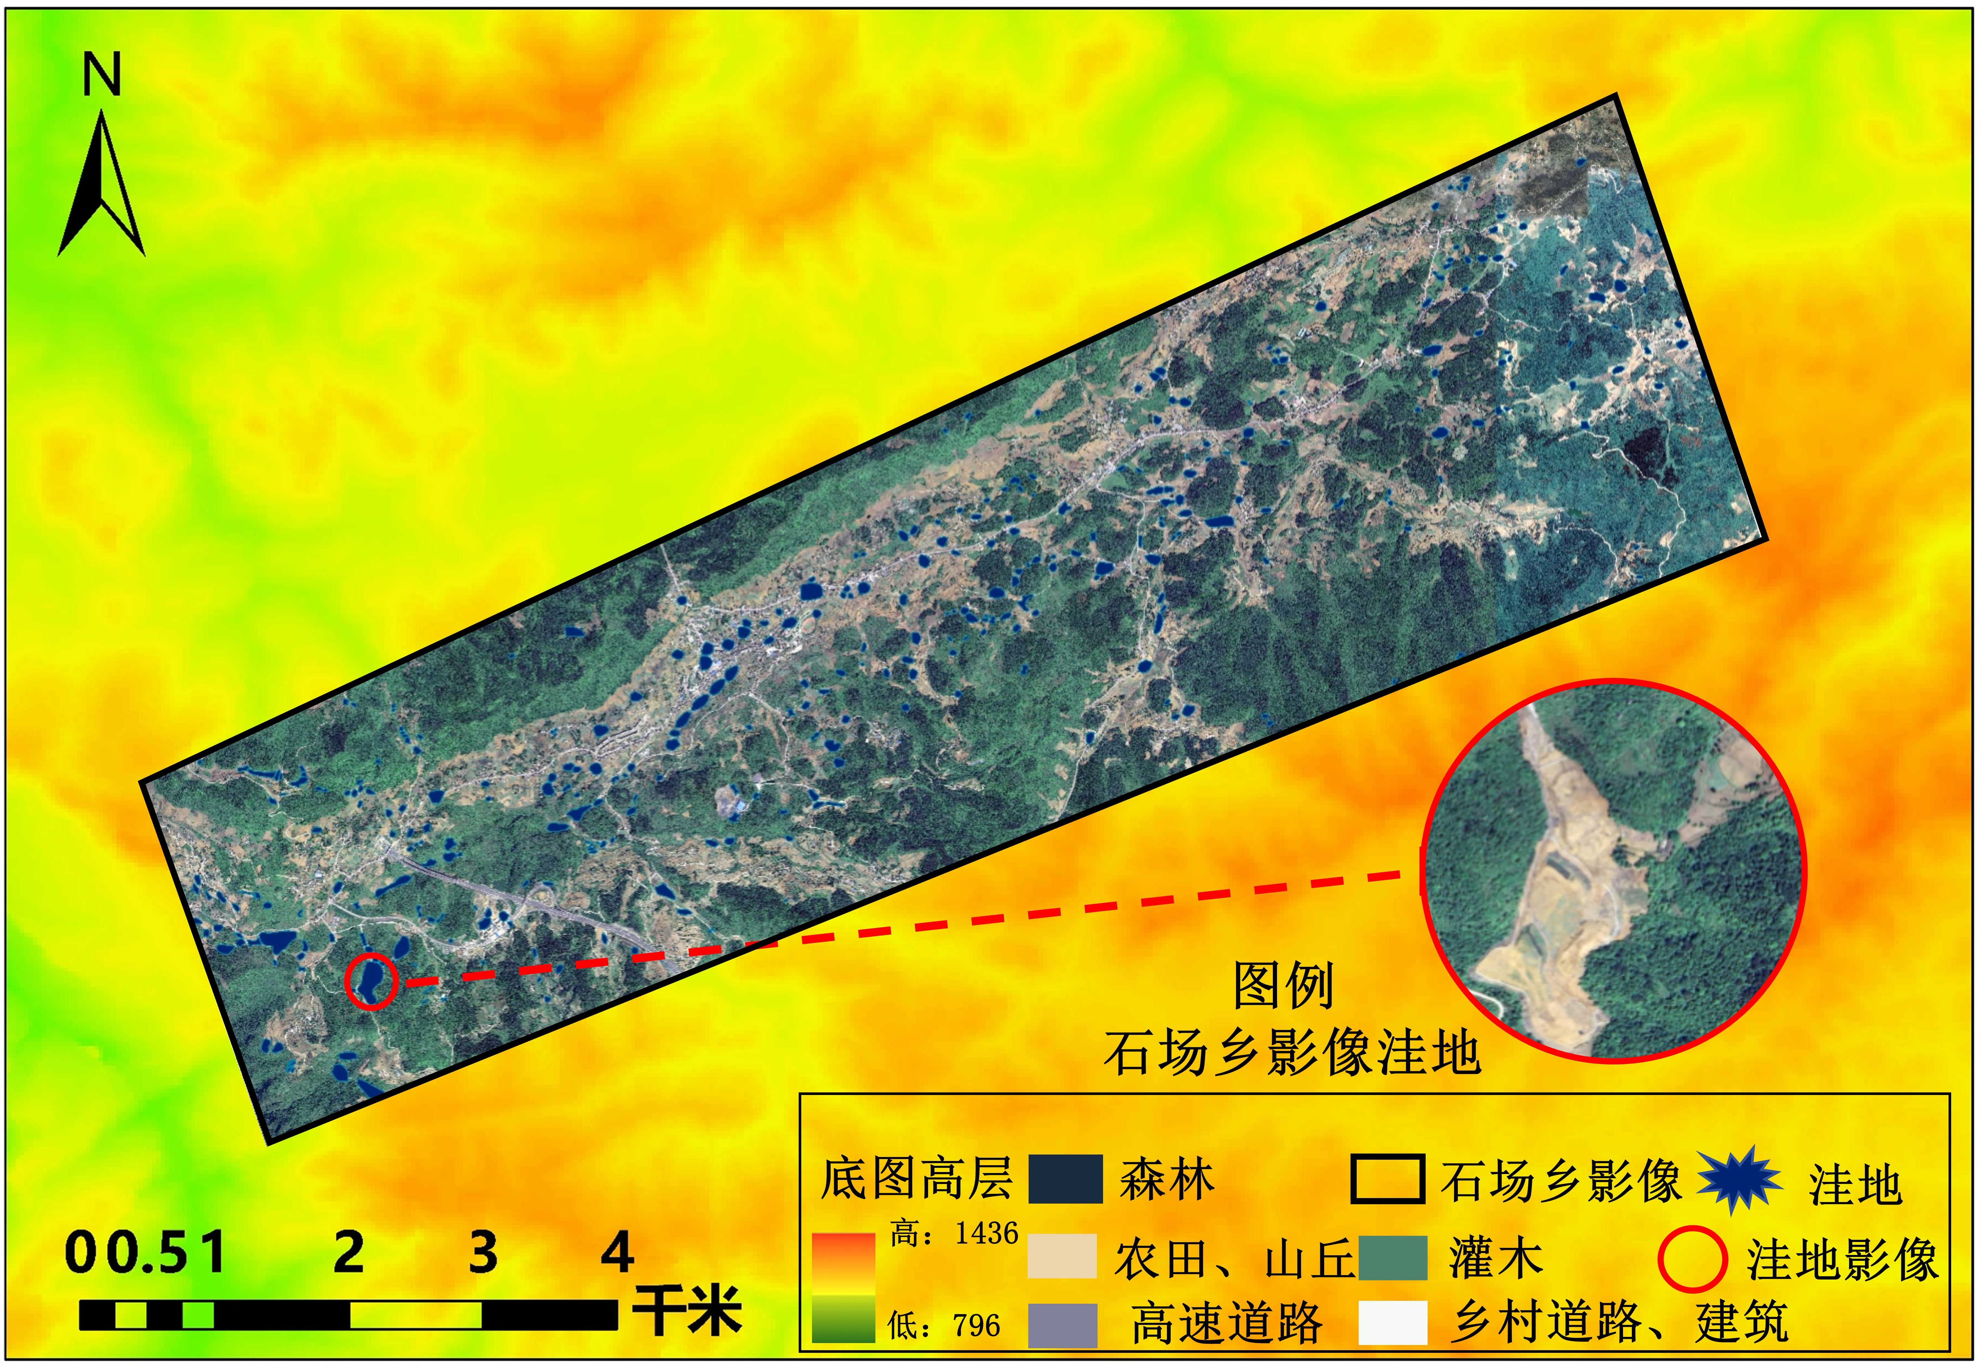
图10 洼地分布情况
Fig.10 Distribution of depressions

3.2 分形特征研究

3.2.1峰体分形特征
以研究区二叠系可溶岩地层中850 m等高线圈闭合范围为样本区，通过统计分析(见表2)，可以得出峰体高度标尺δ与峰体个数N(δ)之间的基本关系曲线，如图11所示。
图11 峰体高度标尺δ与峰体个数N(δ)关系曲线
Fig.11 Relationship between peak height scale δ and number of peaks N(δ)
根据峰体高度标尺δ与峰体个数N(δ)关系曲线可知，本研究区的N(δ)-高程δ曲线形式为“先缓再陡后缓”通过以上分析判断石场乡岩溶发育的幼年至壮年期。
表2 峰体高度标尺δ与峰体个数N(δ)统计
Table 2 Statistics of peak height scale δ and number of peaks N(δ)
δ/m | 800 | 900 | 1000 | 1100
N(δ)/个 | 63 | 61 | 57 | 54
δ/m | 1200 | 1300 | 1400 | 1500
N(δ)/个 | 34 | 17 | 8 | 2

3.2.2洼地分形特征
如表3所列，8类地层（寒武系娄山关组（E₃₋₄O₁l地层）、奥陶系桐梓组（O₁t-b地层）、奥陶系湄潭组（O₁m地层）、二叠系龙潭组（P₃l-c地层）、二叠系栖霞组（P₂Q-m地层）、二叠系龙潭组（P₃l-c地层）、三叠系夜郎组一、二段（T₁y¹⁺²地层）、三叠系夜郎组一段（T₁y¹地层）的洼地面积对数（LogA(δ)）与周长对数（LogL(δ)）均表现为线性关系，且相关系数均处于0.919~0.992之间，其中P₃l-c地层相关系数最高（0.992），T₁y¹⁺² 地层相关系数最低（0.919），整体拟合度均达到高相关水平。如图12所示，研究区不同地层的岩溶洼地均满足分形几何规律，基于 “面积-周长”的分形分析可有效用于该区域岩溶发育特征的量化研究。结合分形几何原理（分维值越小，地貌形态越规则、边界起伏越小，对应岩溶溶蚀作用越强）可知，O₁t-b地层岩溶发育强度最强，O₁m地层岩溶发育强度最弱，其余地层岩溶发育强度介于两者之间，且整体呈现“可溶岩地层分维值偏低、岩溶发育偏强”的规律。
表3 洼地分形特征
Table 3 Fractal characteristics of depressions
地层 | 相关类型 | 公式 | 相关系数 | 分维值D
E3-4O1l地层 | 线性关系 | LogA(δ)=2.1LogL(δ)-1.51 | 0.927 | 1.397
O1t-b地层 | 线性关系 | LogA(δ)=2.15LogL(δ)-1.69 | 0.926 | 1.358
O1m地层 | 线性关系 | LogA(δ)=2.2LogL(δ)-1.77 | 0.954 | 1.483
P3l-c地层 | 线性关系 | LogA(δ)=2.0LogL(δ)-1.39 | 0.953 | 1.371
P2Q-m地层 | 线性关系 | LogA(δ)=1.87LogL(δ)-0.92 | 0.937 | 1.392
P1l地层 | 线性关系 | LogA(δ)=1.96LogL(δ)-1.10 | 0.992 | 1.366
T1y1+2地层 | 线性关系 | LogA(δ)=1.84LogL(δ)-0.87 | 0.919 | 1.377
T1y1地层 | 线性关系 | LogA(δ)=1.61LogL(δ)-0.38 | 0.972 | 1.385

图12 不同岩性地层中洼地logL(δ)-logA(δ)关系曲线
Fig.12 Relationship curves of logL(δ)-logA(δ) of depressions in different lithologic strata

3.2.3等高线分形特征
在研究区选择二叠系、石炭系、寒武系等可溶岩地层的同一高程等高线进行分形，并计算其分维数。用不同单位长度δ(100 m，200 m，400 m，600 m，800 m，1000 m)测量等高线长度，得出所测等高线长度L(δ)以及所测量的段数N(δ)的关系，根据所得出的数据可作出InN(δ)-lnδ关系曲线，如图13所示，曲线的斜率即为该条等高线的分维值(见表4、表5)。
表4 不同岩性地层中1160m等高线InN(δ)-lnδ关系分析
Table 4 Analysis of relationship between InN(δ)-lnδ of contour lines at 1 160 m in different lithologic strata
地层 | 相关类型 | 公式 | 相关系数 | 分维值D
T₁y¹ | 线性关系 | LnN（δ）=-1.13Lnδ+9.91 | 0.999 | 1.13
P₂q-m | 线性关系 | LnN（δ）=-1.44Lnδ+11.71 | 0.996 | 1.44
O₁m | 线性关系 | LnN（δ）=-1.22Lnδ+10.10 | 0.996 | 1.22
表5 不同岩性地层中1104m等高线InN(δ)-lnδ关系分析
Table 5 Analysis of relationship between InN(δ)-lnδ of contour lines at 1 104 m in different lithologic strata
地层 | 相关类型 | 公式 | 相关系数 | 分维值D
T₁y¹ | 线性关系 | LnN（δ）=-1.19Lnδ+10.26 | 0.997 | 1.19
P₂q-m | 线性关系 | LnN（δ）=-1.41Lnδ+11.11 | 0.996 | 1.41
O₁m | 线性关系 | LnN（δ）=-1.25Lnδ+10.49 | 0.992 | 1.25

（a）等高线
（b）1104m | （c）1160m
图13 不同发育强度地层中等高线曲折形态示意
Fig.13 Schematic diagrams of zigzag morphology of contour lines in strata with different development intensities

从分维值（D）来看，同一高程下不同地层分维值差异显著：1160 m高程中，P₂q-m地层分维值最大（1.44），O₁m地层次之（1.22），T₁y¹地层最小（1.13）；1104 m高程中，同样呈现P₂q-m地层分维值最大（1.41）、O1m地层居中（1.25）、T1y1地层最小（1.19）的规律。结合分形原理（分维值越大，等高线曲折度越高，地表起伏与复杂程度越强，对应岩溶溶蚀作用越强烈）可知，三类地层中P₂q-m 地层岩溶发育强度最强，O₁m地层次之，T₁y¹地层最弱，且该结论在不同高程等高线分析中高度一致，进一步验证了地层岩性对岩溶发育强度的控制作用。
同时，同一地层在不同高程的等高线分维值存在细微差异：T₁y¹地层1160 m与1104 m等高线分维值分别为1.13、1.19，P₂q-m 地层分别为1.44、1.41，O₁m 地层分别为1.22、1.25，分维值波动幅度均较小（最大波动0.06），表明同一岩性地层的岩溶发育整体特征稳定，受高程变化带来的局部地形差异影响较小，也说明基于等高线分形特征判断地层岩溶发育强度的方法具有良好的稳定性与适用性。

3.3岩溶发育程度分析
在岩溶发育程度评价中，我们选取了高程、距断层距离、地层岩性、距岩溶管道距离以及水域缓冲区等指标^{[28-30]}。对于地层岩性这一关键指标，通过水文法提取研究区内的岩溶洼地，再依据不同地层所对应的洼地分形特征来表征其岩溶发育程度的强弱，像鲕状灰岩、夹薄层状泥灰岩等地层，会因自身特性在洼地分形特征上呈现出与岩溶发育程度相匹配的表现；同时，结合高程的不同分级（如700~850 m、850~1000 m等区间）、距断层距离的远近（＜300 m、300~600 m等范围）、距岩溶管道距离的差异（＜50 m、50~150 m等区间）以及水域缓冲区的不同范围（＜50 m、50~150 m 等），多维度综合评估岩溶发育程度^{[31-33]}，指标情况如表6所列。
表6 岩溶发育程度评价指标
Table 6 Evaluation indicators for karst development degree
岩溶发育程度指标
指标名称 | 分级情况 | 指标名称 | 分级情况
高程/m | 700~850 | 距断层距离/m | <300
高程/m | 850~1000 | 距断层距离/m | 300~600
高程/m | 1000~1150 | 距断层距离/m | 600~900
高程/m | 1150~1300 | 距断层距离/m | 900~1500
高程/m | 1300~1500 | 距断层距离/m | >1500
地层岩性 | 鲕状灰岩 | 距岩溶管道距离/m | <50
地层岩性 | 夹薄层状泥灰岩 | 距岩溶管道距离/m | 50~150
地层岩性 | 燧石（团块）灰岩 | 距岩溶管道距离/m | 150~300
地层岩性 | 灰岩角砾岩 | 距岩溶管道距离/m | 300~450
地层岩性 | 灰黑色泥岩、硅质岩 | 距岩溶管道距离/m | >450
地层岩性 | 波-链状灰岩 | 水域缓冲区/m | <50
地层岩性 | 粉砂岩、硅质岩 | 水域缓冲区/m | 50~150
地层岩性 | 粉砂岩、硅质岩 | 水域缓冲区/m | 150~300
地层岩性 | 泥质粉砂岩 | 水域缓冲区/m | 300~450
地层岩性 | 泥质粉砂岩 | 水域缓冲区/m | >450

3.3.1构建层次模型
目标层A是石场集镇易发性评价指标体系A，准则层B包含内在因素和诱发因素两方面。方案层C是本次评估的5项指标：地层、DEM、距断层距离、水域缓冲区、距岩溶管道距离，如图14所示。
图14 石场集镇岩溶发育程度评价体系
Fig.14 Evaluation system for karst development degree in Shichang Township

3.3.2构建判断矩阵
首先由多位专家进行打分，然后综合所有专家评价结果，获得各层次判断矩阵。综合后的评价结果再交由多位专家进行复核，确定最终评价结果。打分结果如表7、表8所列。
表7 A-B判断矩阵
Table 7 A-B judgment matrix
A | 内在因素B1 | 外在因素B2
内在因素B1 | 1 | 2
外在因素B2 | 1/2 | 1
表8 B1-C判断矩阵
Table 8 B1-C judgment matrix
因素 | C1 | C2 | C3 | C4 | C5
C1 | 1 | 3 | 5 | 3 | 7
C2 | 1/3 | 1 | 3 | 1 | 5
C3 | 1/5 | 1/3 | 1 | 1/3 | 3
C4 | 1/3 | 1 | 3 | 1 | 3
C5 | 1/7 | 1/5 | 1/3 | 1/3 | 1
通过计算B1-C判断矩阵得到判断矩阵CR≈0.058，归一化处理后得到三个指标的权重值，如表9所列。
表9 组合权重计算结果
Table 9 Calculation results of combination weights
因素 | C1 | C2 | C3 | C4 | C5
权重 | 0.461 | 0.201 | 0.182 | 0.106 | 0.05
根据层次分析法定量评分结果，结合GIS的空间分析功能，将各评价指标等级易发性指数处理后导入，采用自然间断法对地质灾害易发性进行分区。研究区易发性分为五个等级，岩溶发育区主要分布于岩溶槽谷区域及洼地密集区域，如图15所示。
3.3.3岩溶发育程度
图15 岩溶发育程度
Fig.15 Karst development degree

3.4 岩溶塌陷易发性评价结果

3.4.1GCN模型搭建
岩溶塌陷易发性评价中，非塌陷点选取采用空间随机抽样法，利用此前已经得出的岩溶发育程度在不同区域抽样权重不同，核心原则是确保与塌陷点具备可比孕灾环境，因此需优先在中、高、极高易发区进行抽样（此类区域为致塌因子敏感区，是模型学习的关键），低/极低易发区适度抽样即可（仅需覆盖基础无塌环境）；同时需控制非塌陷点与塌陷点的总数量比例在3:1，避免样本失衡，抽样过程中需确保各易发区内样本空间分布均匀，且剔除水体、非可溶岩区等无效区域。要避免数据选取（塌陷点、非塌陷样本）带来的结果误差，论文主要从样本代表性、均衡性、合理性三方面设计策略。
（1）塌陷点：聚焦“有效样本”，减少偏差优先选取实际已发生且经野外验证的塌陷点（避免记录模糊的疑似点），同时覆盖研究区不同地层、岩溶发育等级的塌陷场景（如既包含岩溶槽谷的大型塌陷，也包含峰丛区的小型塌陷），避免样本集中于单一环境（如仅选集镇周边塌陷点），确保塌陷点能反映不同致灾因子组合下的塌陷规律。
（2）非塌陷样本：锚定“可比孕灾环境”，规避无效样本采用“空间随机抽样+环境匹配”策略：在研究区剔除塌陷点缓冲区（避免边界干扰）后，优先在中、高、极高易发区（与塌陷点具备相似岩溶发育、地层岩性等孕灾条件）选取非塌陷样本，控制低/极低易发区（非可溶岩、无岩溶发育区）的样本占比（仅覆盖基础无塌陷环境）；同时保持非塌陷样本与塌陷点的数量比例（3:1），避免样本失衡导致模型偏向某一类。
（3）样本验证：交叉检验+地质逻辑约束，过滤异常样本通过“训练集-测试集划分（如7:3）”进行交叉验证，若某个样本（如某地层的塌陷点）在测试集中表现异常（如GCN对其预测精度骤降），则回溯该样本的地质合理性（如是否误将非岩溶区的塌陷纳入）；同时结合岩溶发育分形特征、洼地密度等客观指标，剔除与地质规律矛盾的样本（如非可溶岩区的“异常塌陷点”），确保数据与区域地质背景一致。
基于GCN的岩溶塌陷易发性评估建模，先将研究区划分为30m×30m栅格单元作为节点（每个节点含11个致塌因子特征），通过K=8近邻规则结合地质相似度构建带自环的邻接矩阵与度矩阵；随后经2层图卷积层依次完成局部特征聚合（12维→64维）与区域特征融合（64维→32维），以邻接矩阵归一化消除节点关联偏差；最终将32维融合特征映射为4类易发性等级概率，如图16所示，操作步骤如下。

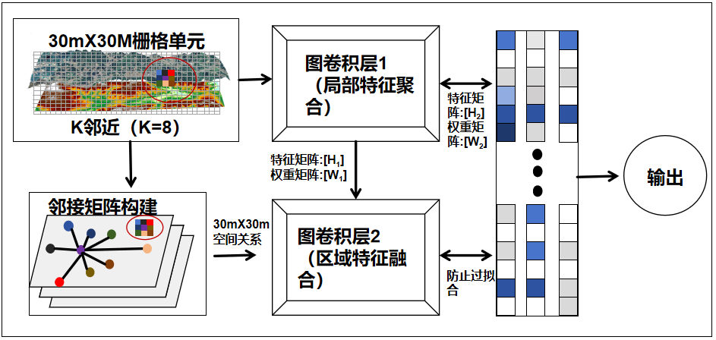
图16 GCN模型结构
Fig.16 GCN model structure

(1) 栅格单元划分。将研究区按30m×30m分辨率栅格化，每个栅格作为GCN的节点，节点特征为该栅格内的致塌因子（如岩溶发育分形维数、坡度、地层岩性等，共11个核心因子），形成特征矩阵X∈R^{N*F}（N为栅格总数，F=11为特征数）。
(2) K邻近与邻近矩阵构建。以每个栅格为中心，选取空间最近的8个栅格作为近邻节点；同时结合地质相似度（如地层岩性、岩溶发育程度类型一致性）赋予边权重，构建邻接矩阵A（若栅格i与j为近邻且地质相似，A_{ij}为权重值，否则为0）。
(3) 图卷积层1（局部特征聚合）。图卷积层1的核心是聚合节点与其8个近邻的局部特征，公式为：
 | 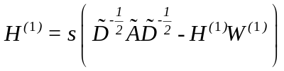 | （10）
式中，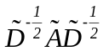为邻接矩阵的归一化操作，消除不同节点近邻数量差异导致的特征偏向；W⁽¹⁾∈R^{11*64}：可训练权重矩阵，将11维原始特征映射为64维局部特征；s为激活函数，采用LeakyReLU（f（x）=max(0.01x,x)
(4) 图卷积层2（区域特征聚合）。图卷积层2基于层1的局部特征，进一步聚合近邻节点的近邻特征，实现区域尺度的关联融合，公式为
 | 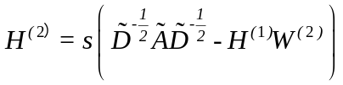 | （11）
H^{（1）}为图卷积层1的输出特征矩阵；W⁽²⁾∈R^{64*32}：可训练权重矩阵，将64维局部特征映射为32维区域融合特征；s为激活函数，同样采用LeakyReLU（f（x）=max(0.01x,x）
(5) 输出层。将32维融合特征映射为4类岩溶塌陷易发性等级（低、中、高、极高），采用Softmax函数输出概率分布
 | 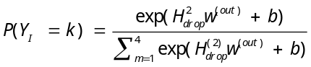 | （12）
为了避免GCN模型在局地集聚区表现很好但在区域外推时存在过拟合风险，使得模型得到更好的优化本文采用两种方法调整。
(1)手动剔除：在单纯使用“自然间断法”划分等级时，需结合岩溶发育情况、地层分布(各地层岩溶发育程度在3.2.3等高线分形特征中已有介绍)调整。例如研究中极高易发区应优先匹配二叠系栖霞组、茅口组灰岩分布区，若GCN输出的极高易发区包含非可溶岩区，则通过GIS空间掩膜剔除这类“伪高风险区”。
(2)参数调整：K近邻（如K=12）可能引入与致灾无关的局部栅格（如非可溶岩区、水体周边栅格），导致GCN学习无效局部特征。可结合地质相似度加权优化邻接矩阵：仅将“同地层、同岩溶发育等级”的近邻栅格赋予高权重，对地质背景差异大的栅格降低权重或排除，避免GCN过度聚合无关局部信息。

3.4.2致灾因子分析及评价
在地形维度，高程的梯度变化决定了石场乡地表水的径流路径与汇集格局，坡度的大小直接影响水流的侵蚀力与溶蚀作用强度，坡向则通过对光照、降水再分配的影响，间接调控岩溶作用的区域差异；地形起伏度直观呈现了研究区地表的破碎程度，地形粗糙度进一步量化了地表微地貌的复杂情况，二者共同构成岩溶作用的动力场，为溶蚀、侵蚀等地质过程提供了空间载体。在地质维度，地层岩性是岩溶发育的核心物质基础，石场乡出露的二叠系栖霞组、茅口组灰岩等可溶岩与非可溶岩的交互分布，使得不同区域的可溶性差异极为显著；距断层距离反映了构造运动对岩体完整性的破坏程度，断层带附近的岩体破碎区往往是岩溶管道发育的优势区域，而距岩溶管道距离则直接关联地下岩溶系统的发育规模与活跃程度，管道密集区的溶蚀作用通常更为强烈。在水文维度，地表切割深度体现了研究区长期受水流侵蚀塑造的地貌格局，深切区往往伴随强烈的地下水垂直循环，加速岩溶发育；水域缓冲区则刻画了与地表水体的空间邻近性，近水体区域的水化学条件更利于溶蚀反应持续进行，二者协同驱动着岩溶水的循环与溶蚀过程的动态演化。在生态维度，土地利用类型反映了人类活动与自然植被的空间格局，森林覆盖区的水土保持能力与化学溶蚀环境与建设用地、裸地区存在明显差异；归一化植被指数（NDVI）可量化植被的覆盖度与生长状况，植被根系的生物化学作用会影响岩溶裂隙的发育；湿度指标和干度指标则精准刻画了土壤水分的盈亏状态，水分充足区的溶蚀介质更丰富，这些生态要素共同调节着岩溶区的物质循环与能量交换。在热环境维度，地表温度通过改变水的溶解度、化学反应速率等物理化学性质，直接影响岩溶溶蚀的速率。研究区不同高程、不同坡向的地表温度差异，也使得岩溶发育呈现出明显的热动力分异特征。通过对这些跨维度指标的系统整合与协同分析，得以从“地形-地质-水文-生态-热环境”的多圈层交互视角，更全面、精准地解析毕节市金沙县石场乡岩溶发育的驱动机制与空间分异规律，为岩溶发育程度的综合评价构建了科学且贴合区域实际的指标体系，具体指标如表10所列、图17所示。
表10 岩溶塌陷易发性评价指标
Table 10 Evaluation indicators for susceptibility to karst collapses
指标名称 | 分级情况 | 指标名称 | 分级情况
岩溶发育程度 | 极低易发区 | 地表切割深度 | <10
岩溶发育程度 | 低易发区 | 地表切割深度 | 10~15
岩溶发育程度 | 中易发区 | 地表切割深度 | 15~25
岩溶发育程度 | 高易发区 | 地表切割深度 | 25~35
岩溶发育程度 | 极高易发区 | 地表切割深度 | >35
坡度/（°） | 0~15 | 坡向/（°） | 337.5~22.5
坡度/（°） | 15~30 | 坡向/（°） | 22.5~67.5
坡度/（°） | 30~45 | 坡向/（°） | 67.5~112.5
坡度/（°） | 45~60 | 坡向/（°） | 112.5~157.5
坡度/（°） | >60 | 坡向/（°） | 157.5~202.5
土地利用类型 | 土地 | 坡向/（°） | 202.5~247.5
土地利用类型 | 森林 | 坡向/（°） | 247.5~292.5
土地利用类型 | 公路 | 坡向/（°） | 292.5~337.5
土地利用类型 | 房屋 | NDVI | <0.2
湿度指标 | <0.1 | NDVI | 0.2~0.35
湿度指标 | 0.1~0.25 | NDVI | 0.35~0.5
湿度指标 | 0.25~0.4 | NDVI | 0.5~0.65
湿度指标 | 0.4~0.55 | NDVI | >0.65
湿度指标 | >0.55 | 干度指标 | <0.2
地表温度 | <22 | 干度指标 | 0.2~0.35
地表温度 | 22~25 | 干度指标 | 0.35~0.5
地表温度 | 25~28 | 干度指标 | 0.5~0.7
地表温度 | 28~31 | 干度指标 | >0.7
地表温度 | >31 | 地形起伏度/m | <20
地形粗糙度 | <1 | 地形起伏度/m | 20~30
地形粗糙度 | 1~1.15 | 地形起伏度/m | 30~50
地形粗糙度 | 1.15~1.3 | 地形起伏度/m | 50~70
地形粗糙度 | 1.3~1.5 | 地形起伏度/m | 50~70
地形粗糙度 | >1.5 | 地形起伏度/m | >70

（a）地表切割深度 | （b）地层岩性 | （c）地形粗糙度
（d）地形起伏度 | （e）距岩溶管道距离 | （f）水域缓冲区
（g）土地利用类型 | （h）岩溶发育程度 | (i)DEM
（j）坡度 | （k）坡向 | (l)NDVI
（m）干度指标 | （n）湿度指标 | （o）地表反演温度
 | （p）距断层距离
图17 各评价指标空间分布情况
Fig.17 Spatial distribution of different evaluation indicators
在对贵州省毕节市金沙县石场乡岩溶发育程度的刻画中，GCN模型凭借其对空间邻域关联信息的出色挖掘能力，展现出显著优势：其生成的岩溶发育图高发育区呈条带状、面状集中分布，空间连续性强，能清晰捕捉岩溶发育的宏观区域规律，相比RF的斑块化和SVM的稀疏化结果，更贴合研究区岩溶带通常呈条带/面状分布的实际地质背景，在宏观空间格局的刻画上表现最为突出如图18所
（a）GCN | （b）RF | (c)SVM
图18 岩溶发育程度结果
Fig.18 Results of karst development degree
分布与分区面积的关联来看，GCN模型在极高易发区集中了33个灾害点（占比75%），且该区域面积比仅18.18%，体现出对高易发性区灾害点的强聚集性识别能力；SVM模型的灾害点分布相对分散，低易发区占比达18.18%却包含8个灾害点，极高易发区仅11个灾害点（占比25%）；RF模型的极高易发区有30个灾害点（占比68.18%），但该区域面积比5.53%低于GCN的极高易发区面积比，整体上GCN对灾害高易发性区的对应关系刻画更突出，如表11所列。

表11 各模型基于基础指标的岩溶发育程度频率比统计结果
Table 11 Statistical results of frequency ratios of karst development degree based on basic indicators for different models
评价模型 | 易发性分区 | 灾害点数量/个 | 灾害点占比/% | 栅格数/个 | 面积比 | 频率比
GCN | 低易发区 | 2 | 0.04 | 36012 | 0.69 | 0.031
GCN | 中易发区 | 4 | 0.09 | 3107 | 0.06 | 0.005
GCN | 高易发区 | 5 | 0.11 | 3145 | 0.06 | 0.006
GCN | 极高易发区 | 33 | 0.75 | 9392 | 0.18 | 0.136
SVM | 低易发区 | 8 | 0.18 | 48774 | 0.94 | 0.171
SVM | 中易发区 | 7 | 0.15 | 26 | 0 | 0
SVM | 高易发区 | 16 | 0.36 | 2001 | 0.03 | 0.014
SVM | 极高易发区 | 11 | 0.25 | 855 | 0.01 | 0.004
RF | 低易发区 | 2 | 0.04 | 42269 | 0.81 | 0.037
RF | 中易发区 | 5 | 0.11 | 3135 | 0.06 | 0.006
RF | 高易发区 | 7 | 0.15 | 3396 | 0.06 | 0.01
RF | 极高易发区 | 30 | 0.68 | 2856 | 0.05 | 0.037

GCN高易发区富集能力较强（18%面积锁定75%风险），虽然高易发面积占比略大，但因富集能力极强，实际影响可忽略。RF识别能力也较好，用5.53%面积覆盖68%灾害点。

3.5 结果讨论
在岩溶塌陷易发性评价中，相较于RF和SVM模型，GCN模型的优越性体现在能通过图结构建模与空间特征聚合，精准捕捉“点-线-面”多尺度风险关联，其准确率、灵敏度、特异度、精确率及AUC值均显著提高，如表12所列、图19所示，可有效刻画复杂岩溶区的空间异质性与多因子非线性耦合致灾规律；其适用性集中于地层岩性多样、岩溶发育不均、空间异质性强的区域及样本不均衡场景，能整合地形、地质、水文等跨维度指标，无需人工筛选关键因子，降低主观偏差；但GCN模型也存在局限性，不仅计算成本与数据需求高于RF、SVM，研究区面积过大时效率偏低，且参数敏感性较强，权重对动态地质因素的量化不足，模型参数依赖特定研究区地质背景，直接应用于其他岩溶地貌类型时泛化能力可能下降。
表12 各模型性能数据
Table 12 Performance data of different models
 | GCN | RF | SVM
准确率 | 0.9647 | 0.9642 | 0.8951
灵敏度 | 0.9655 | 0.9512 | 0.8742
特异度 | 0.9543 | 0.9517 | 0.8643
精确率 | 0.9619 | 0.9515 | 0.8514
AUC | 0.9887 | 0.9771 | 0.8814

(a)各模型评价 | (b)ROC曲线
图19 各模型性能对比
Fig.19 Performance comparison of different models

本文基于GCN的评价方法通过“图结构-空间特征聚合”机制实现了突破：一是无需线性假设与主观权重分配，通过2层图卷积自动挖掘11个致塌因子的非线性关联，尤其捕捉“岩溶发育程度-距断层距离-地下水等”的协同致塌效应，避免了传统方法对复杂孕灾关系的简化处理；二是通过近邻规则与地质相似度加权构建邻接矩阵，强化了空间关联信息的利用，GCN模型的极高易发区呈现连续条带状分布，与研究区岩溶槽谷走向契合，重合率达92%，如图20所示，进一步说明了负地形区域是岩溶塌陷发生的易发区。
图20 不同模型极高易发区分布
Fig.20 Distribution of very high susceptibility zones for different models
GCN模型在岩溶塌陷易发性评价中具有鲜明的适配优势，尤其适用于地层岩性多样、岩溶发育不均、空间异质性强的复杂区域（如中低山槽谷地貌），能有效刻画多尺度风险关联，同时可通过岩溶发育程度这一根源性指标适配样本不均衡场景，减少对少数塌陷样本的依赖，还能整合地形、地质、水文、生态等跨维度指标实现多因子协同评价，无需人工筛选关键因子，降低主观偏差。GCN（及RF）在极高易发区的高灾害占比如图21所示，说明其区划结果能精准聚焦实际灾害的核心风险区，但SVM的灾害点分散在各易发性分区，会导致实际防控中“高风险区域不聚焦”，增加防控资源的无效投入；另一方面，不同模型对“易发性分区与灾害集中性” 的匹配度差异，也暴露了岩溶塌陷这类 “空间集聚型灾害”的评估短板——若选用对空间关联、非线性因子耦合捕捉能力弱的模型（如SVM），易出现“风险区划与实际灾害分布脱节”的问题，最终削弱评估结果对实际防控的指导价值。；但其也存在明显局限性，计算成本与数据需求较高，在数据稀缺区域应用受限，且K近邻数量、卷积层特征维度等参数敏感性较强，参数设置不当易导致结果偏差。
图21 各模型灾害占比
Fig.21 Proportions of hazards for different models

4 结 论
岩溶发育程度是岩溶塌陷的“根源性指标”，它直接反映了区域岩溶作用的强度与演化阶段（如峰丛、峰林、洼地的发育规模与分形特征）。以毕节市金沙县石场乡为例，岩溶发育强烈区（如二叠系栖霞组、茅口组灰岩分布区）往往伴随密集的岩溶管道、裂隙网络，为塌陷提供了物质与结构基础，将其作为评价核心能从地质演化本质上解释塌陷易发性的差异。本文以毕节市金沙县石场乡集镇为例，通过综合考虑地形地貌，基础地质等孕灾因素，选取16个因子构建数据集，建立GCN易发性评价模型以及RF、SVM评价模型。
（1）尽管研究区同属岩溶发育区域，但受地层岩性、结构致密程度等内在属性差异影响，不同地层对岩溶塌陷的诱发作用与控制效果呈现显著分异特征。针对传统评估中岩溶形态复杂性导致的定性分析偏差问题，本研究通过将不规则岩溶地貌转化为可定量计算的分形维数，构建了客观反映岩溶发育强度的量化指标，不仅实现了对岩溶发育程度的精准表征，更有效规避了人为主观判断带来的误差。
（2）3种评价模型存在一定相似性，在“极高风险区”三种模型走向与石场乡集镇岩溶槽谷走向基本一致。GCN、RF、SVM三种模型在石场乡岩溶塌陷易发性评价中存在差异。其中，GCN在准确率、灵敏度、特异度、精确率、AUC 等指标上均显著优于RF和SVM，这充分说明GCN模型对毕节市金沙县石场乡岩溶塌陷易发性的评价效果更为突出。
（3）在岩溶强发育的地层接触带、断层附近等复杂拓扑区域，GCN能细腻刻画易发性的梯度变化与斑块嵌套特征，而RF的易发区呈现相对离散的块状分布，SVM 的高值区则过于集中且缺乏过渡性。这一差异直观反映出GCN凭借图结构对多要素（地形、岩性、水文等）间非线性交互作用的强大拟合能力，可深度解析石场乡岩溶系统中 “地形破碎度-岩溶管道密度-塌陷易发性”的非线性耦合机制，最终输出更贴合区域地质空间异质性的评价结果。
参 考 文 献
- 刘晓东,肖婷,王璨,等. 基于图神经网络的滑坡易发性评价：以湖南省临湘市为例[J].自然灾害学报,2025,34(4):74-87.
LIU X D, XIAO T,WANG C, et al. Landslide susceptibility assessment based on graph neural networks:Case study of Linxiang city,Hunan province[J]. Journal of Natural Disasters, 2025, 34(4): 74-87.
- 王沙沙,刘仪. 基于模糊AHP的煤矿岩溶塌陷易发性评价[J].能源与环保,2025,47(7):27-32.
WANG S S, LIU Y. Evaluation of coal mine karst collapse susceptibility based on fuzzy AHP[J].Energy and Environmental Protection, 2025, 47(7): 27-32.
- 于博帆,邢怀学,周丽玲,等. RF-BP神经网络耦合模型在城市地面塌陷易发性评价中的应用：以杭州市典型区为例[J].中国地质灾害与防治学报,2025,36(3):160-170.
YU B F, XING H X, ZHOU L L, et al. Application of RF-BP neural network coupled model in urban ground subsidence susceptibility assessment: Case study of typical areas in Hangzhou[J].Journal of China Geological Hazards and Control,2025,36(3):160-170.
- 吕爽,刘千瑜,张湘如. 基于AHP-信息量模型的桂林市地质灾害危险性评价[J].广西师范大学学报(自然科学版),2025,43(3):143-155.
LV S,LIU Q Y, ZHANG X R. Evaluation of geological hazard risk in Guilin City based on AHP-information entropy model[J].Journal of Guangxi Normal University (Natural Science Edition),2025,43(3):143-155.
- 李明超,余建民,孙亚雯,等. 基于AHP模型的岩溶地面塌陷危险性评价[J].地下水,2024,46(5):181-184.
LI M C, YU J M,SUN Y W, et al. Hazard assessment of karst ground collapse based on the AHP model[J].Groundwater 2024,46(5):181-184.
- 蒋学广.云南省丘北县温浏集镇区岩溶塌陷成因分析与防治[J]. 地质灾害与环境保护,2024,35(3):18-25.
JIANG X G. Analysis and prevention of karst collapse causes in Wenliu town Qiubei county Yunnan province[J]. Geological Hazards and Environmental Protection,2024, 35(3):18-25.
- 何佶泳,田义超,张强,等. 基于DEM的喀斯特峰丛洼地地貌信息提取及形态特征分析[J].中国岩溶,2024,43(3):595-605.
HE J Y, TIAN Y C, Z Q, et al. Extraction of karst peak cluster depression landform information and analysis of morphological characteristics based on DEM[J].Chinese Journal of Karst, 2024, 43(3):595-605.
- 付艺斌.遥感影像滑坡区域智能检测方法研究[D].烟台：山东工商学院,2024.
FU Y B. Research on Intelligent Detection Methods for Landslide Areas in Remote Sensing Images [D].Yantai: Shandong University of Business and Technology, 2024.
- SHAO Y X, LI H Z, GU X Z,et al. Distributed graph neural network training: A survey[J].ACM Computing Surveys, 2024, 56(8):39.
- ARABAMERI A , PRADHAN B , REZAEI K ,et al. An ensemble model for landslide susceptibility mapping in a forested area [J].Geocarto International, 2020, 16(13):35.
- WANG X, WANG D, ZHANG M M, et al. A strategy for neighboring pixel collaboration in landslide susceptibility prediction[J].Remote Sensing, 2024, 16(12)：58-67.
- KUANG P,LIRF,HUANG Y,et al. Landslide displacement prediction via attentive graph neural network [J]. Remote Sensing，2022,14(8):1919.
- ZHANG Q,HE Y, ZHANG L F，et al. A landslide susceptibility assessment method considering the similarity of geographic environments based on graph neural network[J].Gondwana Research，2024，132: 323-342.
- ZENG H W, ZHU Q, DING Y L, et al. Graph neural networks with constraints of environmental consistency for landslide susceptibility evaluation[J].International Journal of Geographical Information Science，2022，36(11)：2270-2295.
- CHEN Y, DONG J L,GUO F, et al. Review of landslide susceptibility assessment based on knowledge mapping[J]. Stochastic Environmental Research and Risk Assessment，2022，36(9）：2399-2417.
- TIAN H H，XIAOT，SHU B，et al. Temporal and spatial pattern analysis and susceptibility assessment of geological hazards in Hunan Province of China from 2015 to 2022[J].Stochastic Environmental Research and Risk Assessment, 2024，38(4)：1453-1474.
- ZHOU H,REN D C，XIA H X，et al. AST-GNN: An attention-based spatio-temporal graph neural network forinteraction-aware pedestrian trajectory prediction[J].Neurocomputing，2021，445：298-308.
- CHEN T R，ZHANG X R，YOU M L，et al. A GNN-based supervised learning framework for resource allocation in wireless IoT networks[J]. IEEE Internet of ThingsJournal，2021，9(3)：1712-1724.
- WANG Q W，HUANG K X，CHANDA K P，et al. Extending the nested model for user-centric XAI: A design study on GNN-based drug repurposing[J].IEEE Transactions on Visualization and Computer Graphics，2022，29(1)：1266-1276.
- 薛习习.岩溶峰丛区洼地提取方法改进及洼地形态特征分析[D].贵阳：贵州师范大学,2024.
XUE X X. Improvement of Depression Extraction Methods in Karst Peak Cluster Areas and Analysis of Depression Morphological Characteristics [D]. Guiyang: Guizhou Normal University, 2024.
- 刘乐开.基于图卷积与长短时记忆神经网络的滑坡易发性预测方法[D].南昌：南昌大学,2023.
LIU L K. A Prediction Method for Landslide Susceptibility Based on Graph Convolution and Long Short-term Memory Neural Network [D]. Nanchang: Nanchang University, 2023.
- 李慧.基于证据权重法和机器学习的赣南钨矿成矿远景预测[D].南昌：江西理工大学,2022.
LI H. Exploration Prospect Prediction of Gannan Tungsten Deposits based on Evidence Weighting ,Method and Machine Learning [D]. Nanchang: Jiangxi University of Science and Technology, 2022.
- 周正,李大华,廖云平,等. 重庆中梁山岩溶地面塌陷特征及形成机理[J].中国岩溶,2022,41(1):67-78.
ZHOU Z, LI D H, LIAO Y P ,et al. Characteristics and formation mechanism of karst ground collapse in Zhongliang mountain, Chongqing [J]. China Karst, 2022, 41(1): 67-78.
- 强壮.重庆市某岩溶山区地面塌陷机理及易发性评价研究[D].重庆：重庆大学,2021.
QIANG Z. Study on the Mechanism of Ground Collapse and Susceptibility Evaluation in a Karst Area of Chongqing [D]. Chongqing: Chongqing University, 2021.
- 于少将. 基于GA-SVM的矿区采空塌陷预测模型[J].河北地质大学学报,2018,41(5):48-51.
YU S J. Prediction model for mining area subsidence based on GA-SVM [J].Journal of Hebei University of Geosciences, 2018, 41(5): 48-51.
- 高伟,漆继红,许模,等. 地表岩溶地貌分形特征对隧道工程建设作用初探[J].现代隧道技术,2016,53(2):35-43.
GAO W,QI J H, XU M, et al. Preliminary study on the influence of fractal characteristics of surface karst landforms on tunnel engineering construction[J]. Modern Tunnel Technology, 2016, 53(2):35-43.
- 蒙彦,戴建玲,管振德,等.基于GIS和信息量模型的广西岩溶塌陷地震的危险性评价[J]. 防灾减灾工程学报, 2011, 31(S1): 123-126.
MEN Y, DAI J L, GUAN Z D, et al. Risk assessment of karst collapse earthquakes in Guangxi based on GIS and information volume model[J]. Journal of Disaster Prevention and Mitigation Engineering, 2011, 31(S1): 123-126.
- 王沙沙,刘仪.基于模糊AHP的煤矿岩溶塌陷易发性评价[J].能源与环保,2025,47(7):27-32.
WANG S S, LIU Y. Evaluation of the Susceptibility of Karst Collapse in Coal Mines Based on Fuzzy AHP [J]. Energy and Environmental Protection, 2020,47(7):27-32.
- 李婧雯.基于机器学习的岩溶塌陷危险性评价模型研究[D].桂林: 桂林理工大学,2025.
LI J W. Research on Karst Collapse Risk Evaluation Model Based on Machine Learning [D]. Guilin: Guilin University of Technology,2025.
- 孔凡东.基于加权综合指数法的新阳煤矿二采区采煤塌陷地治理效果评价分析[J].山西煤炭,2025,45(2):37-42.
KONG F D. Evaluation and analysis of the governance effect of coal mining subsidence land in the second mining area of Xinyang coal mine based on weighted comprehensive index method[J]. Shanxi Coal, 2020,45(2):37-42.
- 王芳婷,齐信,王晓晗,等.基于承灾体抗灾能力的地质灾害易损性评价模型及应用：以武汉市岩溶地面塌陷典型区为例[J].华南地质,2025,41(2):339-349.
WANG F T, QI X, WANG X H, et al. Geological disaster vulnerability evaluation model based on disaster resistance capacity of disaster bearing bodies and its application: A case study of typical karst ground collapse areas in Wuhan City [J]. South China Geology,2025,41(2):339-349.
- 池江.煤矿采空区地面塌陷稳定性评价: 以百色市某地为例[J].化工矿产地质,2025,47(1):44-52.
CHI J. Stability evaluation of ground subsidence in coal mine goaf: A case study of a certain area in Baise City [J]. Chemical and Mineral Geology, 2020,47(1):44-52.
- 曹顺良,林洪民,周君.基于层次分析法的岩溶塌陷危险性分区评价[J].价值工程,2025,44(7):20-23.
CAO S L, LIN H M, ZHOU J. Risk zoning evaluation of karst collapse based on analytic hierarchy process [J]. Value Engineering, 2020,44(7):20-23.

